Αριστοτέλειο Πανεπιστήμιο Θεσσαλονίκης
Τμήμα Ηλεκτρολόγων Μηχανικών & Μηχανικών Υπολογιστών

Αναφορά
Εξαμηνιαίας Εργασίας
Λειτουργικά
Συστήματα
report.pdf

Μάθημα: Λειτουργικά Συστήματα Συντάκτης:
Αναφορά Εξαμηνιαίας Εργασία Χαρισούδης Θανάσης Α.Ε.Μ.: 9026
Πίνακας Περιεχομένων
Βιβλιογραφικές Αναφορές 1
1. Λειτουργία Κελύφους ( shell ) 2
1.1 Interactive mode 2
1.2 Batch mode 2
1.3 Mixed mode 3
1.4 Built-in commands 3
1..5 Εκτέλεση στο προσκήνιο 3
1.6 Εκτέλεση εντολών στο παρασκήνιο - ‘&’ 4
2. Επίδειξη Κελύφους 4
2.1 Τι έχει υλοποιηθεί 4
2.2 Στιγμιότυπα εκτέλεσης 4

Βιβλιογραφικές Αναφορές
Για την υλοποίηση της εξαμηνιαίας εργασίας του μαθήματος, χρησιμοποιήθηκαν τα παρακάτω συγγράματα:
- Λειτουργικά Συστήματα, Αρχές Σχεδίασης – WILLIAMS STALLINGS, Εκδ. Τζιόλα
- THE LINUX PROGRAMMING INTERFACE - MICHAEL KERRISK, no starch press
καθώς και σημειώσεις από τα μαθήματα του καθηγητή κ. Πιτσίανη και του καθηγητή κ. Χασάπη για το μάθημα Λειτουργικά Συστήματα του 7ου εξαμήνου 2017 - 2018, τμήμα Ηλεκτρολόγων Μηχανικών & Μηχανικών Υπολογιστών, Αριστοτέλειο Πανεπιστήμιο Θεσσαλονίκης.
Επίσης, έγινε εκτεταμένη χρήση του ιστότοπου opengroup.org για την ακριβή υπογραφή των συναρτήσεων της C για αλληλεπίδραση με το λειτουργικό.

1. Λειτουργία Κελύφους ( shell )
Στην εξαμηνιαία εργασία μας ζητήθηκε να υλοποιήσουμε ένα απλό shell γραμμένο στην C. Το shell που υλοποιήθηκε – που το ονόμασα “CHShell” - προσπαθεί να μιμηθεί με απλό τρόπο τη λειτουργία του bash shell των Linux. Συγκεκριμένα, διαθέτει τρία modes λειτουργίας, το interactive το batch, και το mixed.

1.1 Interactive mode
Σε interactive mode, δουλεύει ως εξής:
- διαβάζει μία γραμμή από το stdin που πληκτρολόγησε ο χρήστης με εντολές
- παρσάρει την γραμμή, κάνει εξαγωγή των επιμέρους εντολών καθώς και τον τρόπο που κάθε εντολή ενώνεται με την προηγούμενη και επόμενή της
- εκτελεί τις εντολές με την σειρά που δόθηκαν, ακολουθώντας την παρακάτω ομαδοποίηση:
  - major command-set: σετ εντολών μεταξύ “;”
  - minor command-set: σετ εντολών μεταξύ “||” ή / και “&&”
  - οι εντολές μέσα στο minor command-set δύναται να χωρίζονται μεταξύ τους μόνο με το σύμβολο pipe ( ‘|’ ) ή τα σύμβολα ανακατεύθυνσης των std streams ( ‘<’ ή ‘>’ )
- Για την εκτέλεση, σπάει τις εντολές σε major σετ, ακολούθως σε minor σετ για κάθε major σετ και τέλος εκτελεί τα minor σετ ως εξής:
  - κάνει fork μία process – παιδί που περιμένει να κλείσει το WRITE EDGE της τελευταίας pipe ( μεταξύ των εντολών του minor υπάρχει διασταυρωμένη ένωση των stdin και stdout ). Η διεργασία αυτή βγάζει στο stdout το αποτέλεσμα της εκτέλεσης του minor
  - η διαδικασία πατέρας ξεκινάει ακολούθως τόσα processes όσες και οι piped εντολές προς εκτέλεση, δημιουργεί τα pipe channels και αφήνει στις διεργασίες παιδιά την εκτέλεση των εντολών
- Κατά την ολοκλήρωση ενός minor set, το major set συνεχίζει με την εκτέλεση του επόμενου διαδοχικού minor set εντολών, ακολουθώντας τους εξής κανόνες:
  - αν η τελευταία εντολή του minor set ενώνονταν με την επόμενή της με “&&” και το αποτέλεσμα της εκτέλεσης του minor set είναι <> 0, τότε επιστρέφει με αποτέλεσμα <> 0, αλλιώς εκτελείται το επόμενο minor σετ
  - αν η τελευταία εντολή του minor set ενώνονταν με την επόμενή της με “||” και το αποτέλεσμα της εκτέλεσης του minor set είναι 0, τότε επιστρέφει με αποτέλεσμα 0, αλλιώς εκτελείται το επόμενο minor σετ
  - αν η τελευταία εντολή του minor set ενώνονταν με την επόμενή της ( εάν υπάρχει ) με “&” τότε το minor command set εκτελείται στο background:
    - η διαδικασία μπαμπάς στέλνει τα σήματα SIGTTOU, SIGCONT στην διαδικασία που θα εκτελέσει το minor set εντολών
    - δεν υπάρχει αναμονή για τερματισμό του παιδιού ( με waitpid )
    - στην εκτέλεση του, το minor βγάζει στο stdout του κελύφους την έξοδο της τελευταίας pipe

1.2 Batch mode
Σε batch mode, δουλεύει ως εξής:
- ελέγχει εάν το δοθέν όνομα αρχείου ( σαν argument στην batch mode ή σαν παράμετρος στην mixed mode ) δείχνει σε αρχείο που υπάρχει στο τρέχων μονοπάτι εργασίας ( cwd )
- ξεκινάει και εκτελεί το αρχείο γραμμή – γραμμή έως βρεθεί μία γραμμή που ξεκινάει από quit ή έως ότου το αρχείο τελειώσει ( δεν υπάρχουν άλλες γραμμές )
- κάθε γραμμή του αρχείου αποτελεί μια γραμμή εντολών και εκτελείται ακριβώς όπως μία γραμμή εντολών που έχει δοθεί στο stdin σε interactive mode, δηλαδή γίνεται split σε major command sets, κατόπιν σε minor και τέλος εκτελούνται τα minor sets σύμφωνα με τα μεταξύ τους διαχωριστικά

1.3 Mixed mode
Στο mixed mode, το κέλυφος ξεκινάει όπως και σε interactive mode απλά κάθε γραμμή εντολών που δίνεται πριν παρσαριστεί ελέγχεται μήπως είναι κάποιο αρχείο batch file. Αν ναι, ο χρήστης ερωτάται πως θέλει να τρέξει την γραμμή εντολών και εάν διαλέξει να τρέξει σε batch mode τότε τρέχει σε batch mode, το αρχείο ανοίγει, διαβάζεται και εκτελείται γραμμή – γραμμή. Αν όχι, η εντολή εκτελείται κανονικά όπως και σε interactive mode.

1.4 Built-in commands
Στα πλαίσια ενός πιο ολοκληρωμένου και λειτουργικού κελύφους έχουν υλοποιηθεί και κάποιες από τις built-in εντολές του κελύφους των Linux, όπως οι εντολές set, unset, get για διαχείριση των μεταβλητών περιβάλλοντος, η clear για καθαρισμό της οθόνης και άλλες όπως η cd για αλλαγή του τρέχοντος μονοπατιού εργασίας. Βασικό σημείο στην υλοποίηση των εντολών αυτών είναι ότι κάποιες εντολές πρέπει να τρέξουν στην κύρια διεργασία – αφέντη του κελύφους ώστε να μπορούν να ενημερωθούν για παράδειγμα η μεταβλητές περιβάλλοντος ή να καθαριστεί η οθόνη. Για τον λόγο αυτό, έχει γίνει η εξής σύμβαση:
- όταν μια διεργασία θέλει να επικοινωνήσει με την διεργασία – αφέντη, στέλνει σε αυτόν ένα SIGUSR2 σήμα, αφού προηγουμένως έχει γράψει την εντολή που εκτελεί στην κοινή μνήμη των διεργασιών του κελύφους
- ο αφέντης διαβάζει την εντολή από την κοινή μνήμη, την εκτελεί, γράφει το αποτέλεσμα της εκτέλεσης στην κοινή μνήμη και στέλνει πίσω στο παιδί ένα SIGUSR1 σήμα ότι τελείωσε
- με αυτά τα “hand-shaking” σήματα και την κοινή μνήμη μπορεί ο αφέντης να εκτελεί built-in εντολές που είχαν ανατεθεί σε μια διεργασία – παιδί
Στις μεταβλητές περιβάλλοντος, έχουν επίσης αποθηκευτεί και κάποιοι παράμετροι λειτουργίας του κελύφους, όπως το επίπεδο debugging, το εάν το τρέχον μονοπάτι θα εμφανίζεται μόνιμα ή μόνο όταν αλλάξει την συμπεριφορά του κελύφους σε λάθος εντολή κ.α.

1..5 Εκτέλεση στο προσκήνιο
Σε interactive mode πρέπει να σιγουρευτούμε ότι το κέλυφος μας θα έχει ένα δικό του terminal και θα είναι διαχειριστής του stdin για όσο είναι στο προσκήνιο. Έτσι, μπορούμε να θέτουμε εντολές να εκτελούνται στο παρασκήνιο, να καθαρίζουμε την οθόνη κ.α. Για να βάλουμε την διαδικασία αφέντη στο προσκήνιο, αρχικά την βάζουμε σε ένα δίκο τους group διεργασιών, ώστε όταν ορφανέψει μία διεργασία, αυτή ( και το orphan group που δημιουργείται ) να υιοθετηθεί από την διεργασία – αφέντη, κατόπιν περιμένουμε έως ότου αποκτήσει έλεγχο του stdin και αφού γίνει αυτό βάζουμε την διεργασία αφέντη στο προσκήνιο.
Σε batch mode, αυτό δεν απαραίτητο καθώς η εκτέλεση των εντολών του αρχείου μπορεί να γίνει χωρίς το stdin ( αφού οι εντολές θα διαβαστούν από το batch file ) και άρα δεν γίνεται.
Σε mixed mode επίσης γίνεται, καθώς στην ουσία σε αυτό το mode είναι σαν να είμαστε στο interactive με κανά δυο ελέγχους παραπάνω.

1.6 Εκτέλεση εντολών στο παρασκήνιο - ‘&’
Για την εκτέλεση μια εντολής στο παρασκήνιο αρκεί στο τέλος της εντολής να υπάρχει το σύμβολο &. Τότε, ο πατέρας στέλνει τα απαραίτητα σήματα στην διεργασία που εκτελεί την εντολή και επιστρέφει στον πατέρα αφέντη, κλείνοντας το παιδί που περιμένει απάντηση από την τελευταία pipe, μέσω του κλεισίματος του stdout. Έτσι, η διεργασία γίνεται ορφανή και ενθηλακώνεται σε ένα ορφανό γρκουπ μόνη της.
Για να υιοθετηθεί από τον αφέντη και όχι από την προεπιλεγμένη διεργασία του λειτουργικού ( την init στ Unix ) θέτουμε στην main() τον αφέντη να είναι ο subreaper των ορφανών διεργασιών του group του, και αφού αφέντης και ορφανή διεργασία έχουν το ίδιο session id θα υιοθετηθεί η διεργασία από τον αφέντη όταν βγει από το foreground. Έτσι, ό,τι γραφτεί στο stdout θα ήταν σαν να το έγραφε ο αφέντης και θα εμφανιστεί στο κέλυφος.
Για την εκτέλεση των εντολών στο παρασκήνιο, κάθε minor command set ελέγχεται εάν τελείωνει με το σύμβολο ‘&’ και εάν ναι όλο το minor φεύγει ( detach ) για εκτέλεση και επιστρέφεται 0 σαν δήλωση επιτυχούς εκτέλεσης του minor.

2. Επίδειξη Κελύφους

2.1 Τι έχει υλοποιηθεί
Το κέλυφος δύναται να εκτελέσει εντολές που ενώνονται μεταξύ του με:
- “&”: η εντολή τρέχει στο παρασκήνιο
- “|”: η εντολή ανακατευθύνει την έξοδό της στο stdin της επόμενης εντολής του minor command set
- “&&”: τα δύο σετ εντολών εκτελούνται διαδοχικά εφόσον το πρώτο δεν αποτύχει
- “||”: τα δύο σετ εντολών εκτελούνται διαδοχικά εφόσον το πρώτο αποτύχει, αλλιώς επιστρέφεται 0
- “<” ή “>”: η εντολή ανακατευθύνει την έξοδό της στο αρχείο μετά το ‘>’ ή διαβάζει όχι από το stdin αλλά από το αρχείο μετά το ‘<’, αντίστοιχα για κάθε χαρακτήρα

2.2 Στιγμιότυπα εκτέλεσης
Παρακάτω παρατίθενται κάποια στιγμιότυπα από τη λειτουργία του κελύφους:
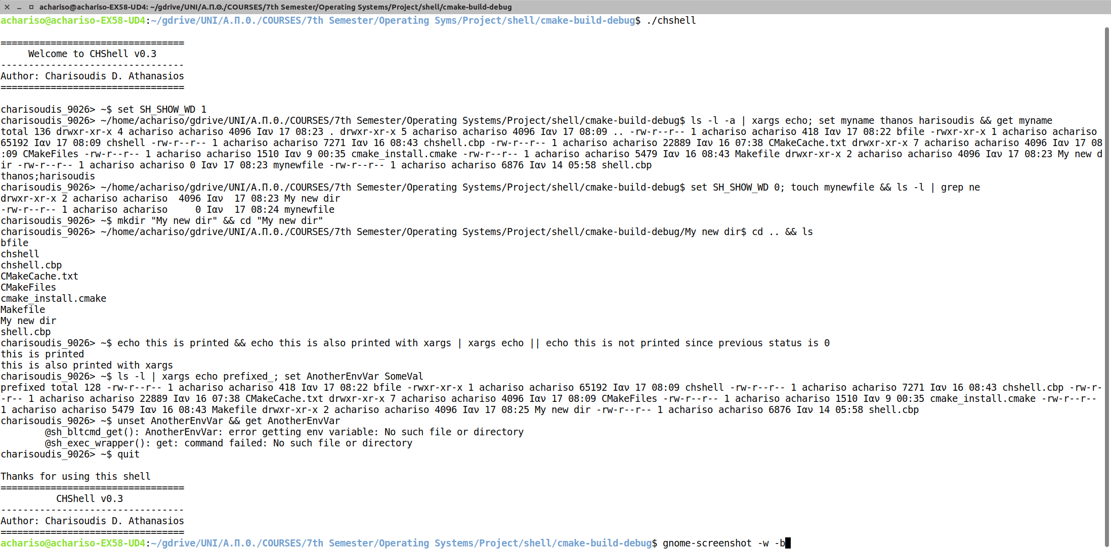Interactive Mode

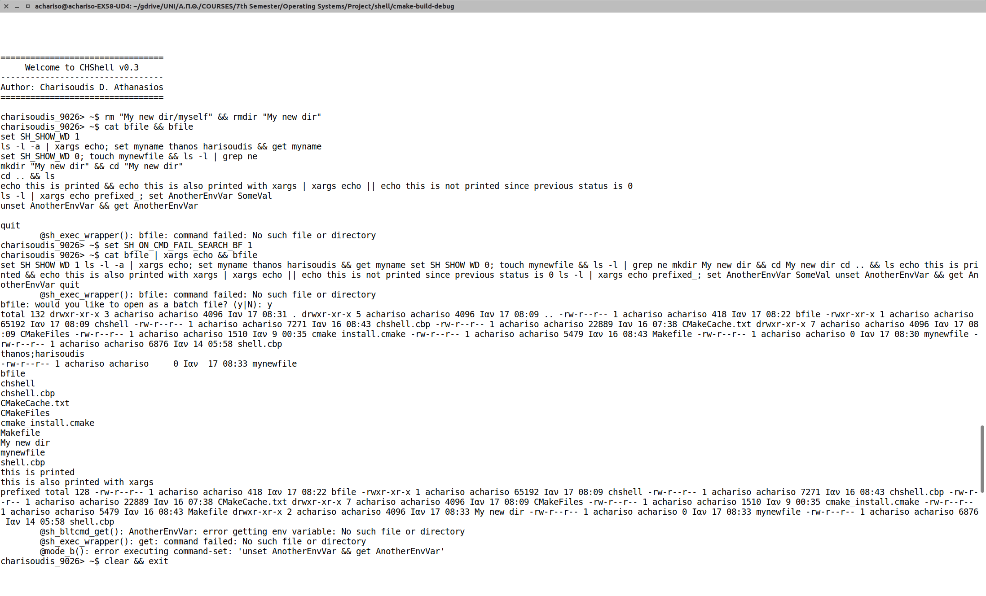Mixed Mode

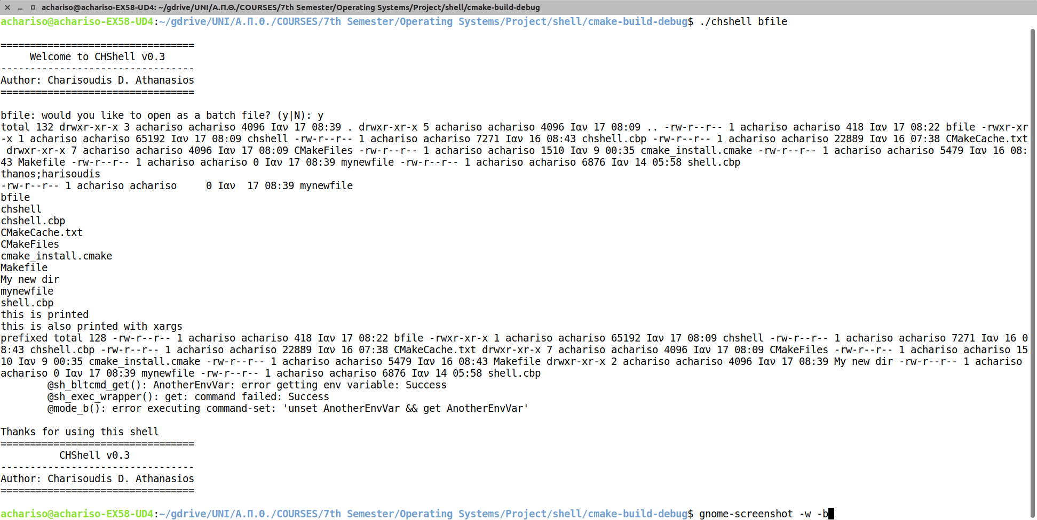Batch Mode

Θεσσαλονίκη, 20 Ιανουαρίου 2018

